Volume 1, No.1, June (2025) | pp.55-62

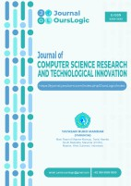
E-ISSN : xxxx – xxxx
Journal of Computer Science Research and Technological Innovation
(OursLogic)
Available online at : https://ejurnal.yarukom.com/index.php/OursLogic/index

Aplikasi Digital Library Android untuk Manajemen Rencana Pembelajaran Semester di Fakultas Ilmu Komputer ABC
Hamraª, Muh Yasin^{b*}
^{a,c} Teknik Informatika, Fakultas Teknik, Universitas Muhammadiyah Parepare, Pare-Pare (91131), Indonesia

Article Info |  | Abstract
Accepted by the Editor: |  | Aplikasi perizinan lembaga pelatihan kerja di Kota Parepare bertujuan untuk meningkatkan efisiensi dalam pengelolaan data pelatihan, pendaftaran, dan perizinan. Sistem berbasis web ini mengintegrasikan berbagai fitur untuk mempermudah akses bagi pengguna, baik Admin maupun Pengelola UMKM. Proyek ini menggunakan pendekatan Black-Box Testing untuk menguji fungsionalitas sistem berdasarkan antarmuka pengguna tanpa memperhatikan struktur internalnya. Hasil pengujian menunjukkan bahwa aplikasi berfungsi sesuai dengan harapan, dengan setiap fitur utama, seperti login, pendaftaran pelatihan, dan pengelolaan akun pengguna, berjalan lancar tanpa masalah signifikan. Pengelolaan database dilakukan dengan baik melalui tabel-tabel yang menyimpan data pengguna, jenis pelatihan, pendaftaran pelatihan, dan riwayat pelatihan. Struktur tabel yang efisien memastikan integritas data yang tinggi. Aplikasi ini juga telah dirancang responsif, memungkinkan pengguna mengakses aplikasi dengan mudah melalui berbagai perangkat, baik desktop maupun mobile. Meskipun aplikasi ini telah berhasil memenuhi kebutuhan pengelolaan perizinan, beberapa fitur tambahan seperti tanda tangan digital dan notifikasi otomatis masih dapat diterapkan untuk meningkatkan fungsionalitas. Secara keseluruhan, aplikasi ini memberikan solusi yang efisien dalam mendukung pengembangan sumber daya manusia di Kota Parepare, dengan memanfaatkan teknologi berbasis web untuk mempermudah administrasi perizinan dan pelatihan.
Final Revision:
Published Online:
Keywords
Aplikasi Perizinan, Black-Box Testing
pelatihan kerja, pengelolaan data
Correspondence*
E-mail: yasin.lake@gmail.com

Introduction
Dalam upaya meningkatkan kualitas sumber daya manusia (SDM) dan mendukung pembangunan ekonomi daerah, lembaga pelatihan kerja memegang peranan yang sangat penting. Di Kota Pare-Pare, lembaga pelatihan kerja menjadi salah satu pilar utama dalam mempersiapkan tenaga kerja yang kompeten dan siap bersaing di pasar kerja. Untuk menjamin kualitas dan kredibilitas lembaga-lembaga pelatihan ini, perizinan menjadi elemen yang sangat krusial. Proses perizinan yang jelas dan transparan tidak hanya memastikan bahwa lembaga pelatihan memenuhi standar yang ditetapkan, tetapi juga memberikan rasa aman bagi peserta pelatihan dan masyarakat umum.
Namun, meskipun perizinan lembaga pelatihan kerja memiliki dampak signifikan terhadap
pengembangan kompetensi tenaga kerja, sistem perizinan yang ada di Kota Pare-Pare sering kali masih menghadapi berbagai tantangan, baik dari segi administratif, teknologi, maupun implementasi. Berbagai kendala ini dapat menghambat efisiensi dalam proses perizinan serta memengaruhi kualitas dan kelayakan lembaga pelatihan dalam menjalankan program-program pelatihan yang bermanfaat bagi masyarakat.
Oleh karena itu, penerapan aplikasi perizinan yang berbasis teknologi menjadi solusi yang sangat relevan untuk meningkatkan efektivitas dan efisiensi dalam pengelolaan perizinan lembaga pelatihan kerja di Kota Pare-Pare. Aplikasi ini tidak hanya akan menyederhanakan prosedur perizinan, tetapi juga memungkinkan pemerintah daerah untuk memantau dan mengawasi pelaksanaan pelatihan secara lebih efektif dan akuntabel. Dengan demikian, penelitian ini bertujuan untuk mengkaji penerapan aplikasi

perizinan dalam lembaga pelatihan kerja di Kota
Pare-Pare, serta memberikan rekomendasi terkait penerapan sistem yang lebih baik untuk mendukung pengembangan SDM yang lebih berkualitas.
Dalam konteks Kota Pare-Pare, keberadaan lembaga pelatihan kerja sangat penting untuk mendukung program peningkatan kualitas SDM, yang sejalan dengan visi Pemerintah Kota Pare-Pare dalam menciptakan lapangan kerja yang luas dan mengurangi angka pengangguran. Lembaga pelatihan kerja diharapkan dapat memfasilitasi peserta pelatihan untuk mengembangkan keterampilan yang sesuai dengan kebutuhan industri, sehingga dapat memenuhi tuntutan pasar kerja yang semakin kompetitif. Oleh karena itu, keberadaan lembaga pelatihan yang terstandarisasi dan terakreditasi sangat diperlukan untuk menciptakan tenaga kerja yang berkualitas.
Namun, meskipun memiliki peran yang sangat strategis, sebagian besar lembaga pelatihan di Kota Pare-Pare masih menghadapi berbagai tantangan dalam proses perizinannya. Beberapa masalah yang sering ditemui antara lain adalah ketidaksesuaian antara persyaratan yang ditetapkan dengan kondisi lapangan, keterlambatan dalam proses administrasi perizinan, serta kurangnya transparansi dalam pemantauan dan evaluasi lembaga pelatihan yang telah mendapatkan izin. Hal ini tidak hanya berdampak pada kualitas lembaga pelatihan, tetapi juga dapat merugikan para peserta pelatihan yang mengharapkan pelatihan berkualitas.
Seiring dengan perkembangan teknologi informasi yang pesat, sistem perizinan berbasis aplikasi menjadi solusi potensial untuk mengatasi berbagai tantangan tersebut. Aplikasi perizinan yang terintegrasi dapat menyederhanakan proses administratif, mengurangi kemungkinan kesalahan dalam pengelolaan data, serta mempercepat waktu yang dibutuhkan untuk memperoleh izin operasional. Selain itu, aplikasi ini dapat memudahkan pemangku kepentingan dalam memantau dan mengevaluasi kinerja lembaga pelatihan kerja, termasuk menilai kualitas fasilitas, kurikulum, dan tenaga pengajar yang dimiliki oleh lembaga tersebut. Dengan demikian, aplikasi perizinan tidak hanya mempercepat proses administrasi, tetapi juga meningkatkan kualitas pengawasan dan akuntabilitas lembaga pelatihan.
Di sisi lain, penerapan aplikasi perizinan ini juga memberikan keuntungan bagi lembaga pelatihan kerja itu sendiri. Dengan adanya sistem yang jelas dan mudah diakses, lembaga pelatihan dapat memastikan bahwa mereka memenuhi semua persyaratan yang ditetapkan oleh pemerintah dan dapat memperoleh izin dengan lebih cepat dan efisien. Hal ini tentunya akan meningkatkan kepercayaan peserta pelatihan terhadap lembaga pelatihan yang mereka pilih.
Penelitian ini bertujuan untuk menganalisis bagaimana aplikasi perizinan yang diterapkan di Kota Pare-Pare dapat memperbaiki sistem perizinan lembaga pelatihan kerja, serta mengidentifikasi manfaat, tantangan, dan potensi pengembangannya di masa depan. Selain itu, penelitian ini juga akan mengeksplorasi dampak dari penggunaan teknologi dalam mempercepat dan meningkatkan kualitas perizinan lembaga pelatihan terhadap pengembangan SDM di Kota Pare-Pare, yang pada gilirannya akan berkontribusi terhadap peningkatan daya saing daerah tersebut di tingkat nasional.

Methodology

Penelitian ini menggunakan pendekatan sistematis yang terdiri dari empat tahap utama, yaitu analisis kebutuhan, perancangan sistem, implementasi sistem, dan pengujian sistem. Setiap tahap memiliki peran penting dalam merancang dan mengevaluasi aplikasi perizinan lembaga pelatihan kerja di Kota Pare-Pare.

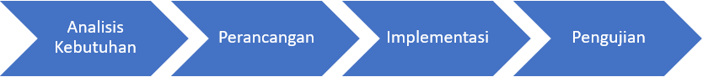

Analisis Kebutuhan
Tahap pertama dalam metodologi ini adalah analisis kebutuhan, yang bertujuan untuk mengidentifikasi dan memahami kebutuhan yang ada dalam proses perizinan lembaga pelatihan kerja di Kota Pare-Pare. Proses ini melibatkan:
Pengumpulan Data:
Mengumpulkan informasi dari berbagai sumber, seperti pemerintah kota, lembaga pelatihan kerja, dan pengguna aplikasi. Pengumpulan data ini dilakukan melalui wawancara, kuesioner, serta observasi terhadap proses perizinan yang ada.

Identifikasi Masalah:
Menganalisis berbagai masalah yang dihadapi oleh pemangku kepentingan dalam proses perizinan, seperti prosedur yang kompleks, keterlambatan dalam pengeluaran izin, atau ketidaksesuaian antara kebijakan dan kenyataan di lapangan.
Penentuan Kebutuhan Fungsional dan Non-Fungsional:
Menyusun kebutuhan fungsional (fitur yang harus ada dalam aplikasi, seperti pendaftaran online, verifikasi data, notifikasi perizinan) dan non-fungsional (keamanan, kecepatan, aksesibilitas).
Perancangan Sistem
Setelah analisis kebutuhan selesai, tahap berikutnya adalah perancangan sistem. Pada tahap ini, solusi teknologi untuk perizinan lembaga pelatihan kerja akan dirancang secara rinci. Langkah-langkah yang dilakukan dalam perancangan sistem ini meliputi:
Perancangan Arsitektur Sistem:
Merancang arsitektur aplikasi yang mencakup berbagai komponen utama, seperti antarmuka pengguna (UI), database, server, dan integrasi dengan sistem yang ada.
Desain Database:
Menyusun struktur database untuk menyimpan data lembaga pelatihan kerja, data pendaftar, status perizinan, dan riwayat pelatihan. Desain ini memastikan bahwa data dapat diakses dengan efisien dan aman.
Desain Antarmuka Pengguna (UI/UX):
Mendesain antarmuka yang user-friendly dan mudah dipahami oleh pengguna, baik itu pejabat yang mengelola izin, lembaga pelatihan, maupun peserta pelatihan. Fokus utama adalah pada kemudahan navigasi dan interaksi.
Protokol Keamanan:
Merancang protokol keamanan untuk melindungi data pribadi dan data lembaga pelatihan dari akses yang tidak sah, termasuk penggunaan enkripsi dan autentikasi dua factor.
Implementasi Sistem
Pada tahap ini, sistem yang telah dirancang akan dibangun dan diterapkan dalam lingkungan nyata. Implementasi sistem mencakup:
Pengembangan Aplikasi:
Proses pembuatan aplikasi menggunakan bahasa pemrograman yang sesuai dengan kebutuhan sistem, seperti PHP, JavaScript, dan MySQL untuk pengelolaan database.
Integrasi dengan Sistem yang Ada:
Jika perlu, aplikasi akan diintegrasikan dengan sistem perizinan lain yang sudah ada di pemerintah Kota Pare-Pare untuk mempermudah pengelolaan data.
Penerapan Keamanan:
Mengimplementasikan protokol keamanan yang telah dirancang, memastikan bahwa aplikasi
memenuhi standar keamanan yang tinggi dan data
pengguna terlindungi dengan baik.
Penyediaan Infrastruktur:
Membangun infrastruktur TI yang diperlukan untuk mendukung aplikasi, seperti server dan jaringan yang stabil untuk memastikan akses yang cepat dan efisien bagi semua pengguna.
Pengujian Sistem
Tahap terakhir adalah pengujian sistem untuk memastikan bahwa aplikasi yang dibangun berfungsi sesuai dengan tujuan dan dapat mengatasi masalah yang ada dalam proses perizinan. Jenis pengujian yang dilakukan antara lain:
Pengujian Fungsional:
Memastikan bahwa semua fitur aplikasi, seperti pendaftaran, verifikasi, dan pemberian izin berjalan dengan baik dan sesuai dengan kebutuhan pengguna.
Pengujian Kinerja:
Mengukur performa aplikasi dalam hal kecepatan dan responsivitas, terutama saat digunakan oleh banyak pengguna dalam waktu bersamaan.
Pengujian Keamanan:
Melakukan uji coba terhadap potensi celah keamanan untuk memastikan bahwa data yang ada dalam aplikasi terlindungi dari serangan eksternal.
Pengujian Pengguna:
Melibatkan pengguna akhir untuk menguji aplikasi dan memberikan umpan balik mengenai antarmuka pengguna, kemudahan navigasi, dan kegunaan sistem secara keseluruhan.
Uji Coba Beta:
Mengimplementasikan aplikasi secara terbatas pada kelompok kecil untuk memastikan bahwa aplikasi berfungsi dengan baik sebelum diterapkan secara luas.
Setelah pengujian selesai dan masalah yang ditemukan selama uji coba berhasil diperbaiki, aplikasi akan siap digunakan secara penuh oleh pemangku kepentingan di Kota Pare-Pare.

Results and Discussion

Penelitian ini bertujuan untuk merancang dan mengembangkan aplikasi perizinan untuk mempermudah proses pelayanan perizinan dan non-perizinan pada Lembaga Pelatihan Kerja (LPK) di Kota Parepare. Aplikasi yang dikembangkan menggunakan teknologi pemrograman PHP dan pengelolaan basis data menggunakan MySQL. Berdasarkan hasil penelitian, aplikasi yang dihasilkan
berhasil memfasilitasi pengelolaan data pemohon izin dan non-izin dengan cara yang lebih efisien dibandingkan dengan proses manual yang sebelumnya diterapkan.
Aplikasi perizinan yang dikembangkan berhasil meningkatkan efisiensi dan transparansi dalam proses perizinan di Dinas Penanaman Modal dan Pelayanan Terpadu Satu Pintu (DPMPTSP) Kota Parepare. Dengan penerapan aplikasi berbasis desktop/web, masyarakat kini dapat mengakses informasi terkait persyaratan perizinan dan melakukan pendaftaran secara online, mengurangi kebutuhan untuk hadir langsung ke kantor DPMPTSP.Analisis Kebutuhan
Analisis Kebutuhan
Analisis kebutuhan dalam penelitian ini bertujuan untuk mengidentifikasi dan menggali berbagai kebutuhan yang harus dipenuhi oleh sistem aplikasi perizinan lembaga pelatihan kerja di Kota Parepare. Tahap ini dilakukan dengan pendekatan observasi, wawancara, dan dokumentasi yang melibatkan pihak terkait seperti Dinas Penanaman Modal dan Pelayanan Terpadu Satu Pintu (DPMPTSP), lembaga pelatihan kerja, serta masyarakat sebagai pengguna.

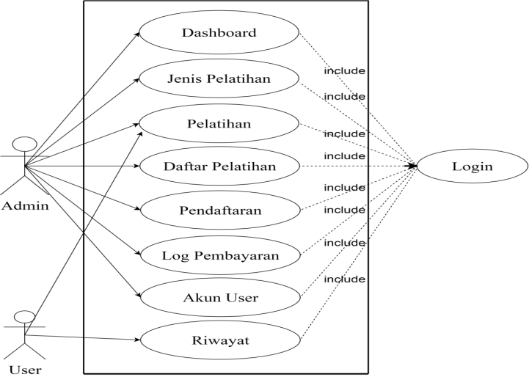

Flowchart ini menggambarkan alur yang jelas antara interaksi pengguna dan sistem untuk kedua jenis pengguna, yaitu Admin dan User. Proses dimulai dengan login, yang kemudian mengarah ke dashboard di mana pengguna (baik admin maupun user) dapat memilih menu yang relevan dengan tugas mereka. Admin memiliki hak akses lebih luas untuk mengelola dan memverifikasi data, sedangkan user hanya bisa mengakses informasi dan mengajukan permohonan. Proses ini memastikan sistem berjalan dengan efisien dan memudahkan pengelolaan perizinan di DPMPTSP Kota Parepare.
Perancangan Sistem
Perancangan sistem dilakukan berdasarkan analisis kebutuhan yang telah dikumpulkan. Pada tahap ini, solusi teknis untuk pengembangan aplikasi disusun agar sesuai dengan kebutuhan yang teridentifikasi.
Admin & User: Memilih Tombol Login
Pada awalnya, baik Admin maupun User akan membuka aplikasi dan memilih tombol Login. Proses ini adalah langkah pertama dalam mengakses sistem aplikasi. Desain ini menggambarkan bahwa tombol login mudah diakses di halaman utama aplikasi, sehingga user (baik Admin maupun User) dapat langsung memulai proses login.

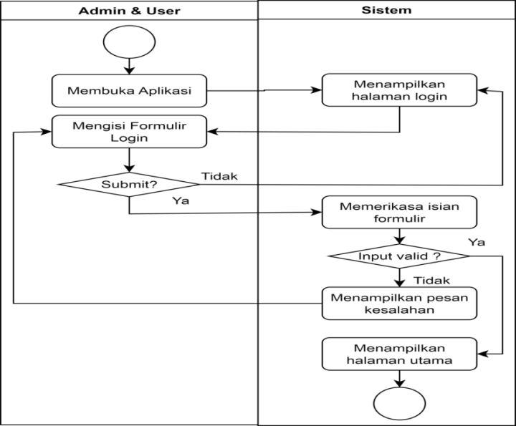
Perancangan sistem adalah tahap penting dalam pengembangan perangkat lunak, yang bertujuan untuk merancang dan menentukan struktur, komponen, dan alur kerja sistem yang akan dibangun. Pada aplikasi perizinan lembaga pelatihan kerja Kota Parepare, perancangan sistem mencakup beberapa aspek, mulai dari antarmuka pengguna (UI/UX), arsitektur sistem, desain database, hingga pemilihan teknologi yang digunakan.

Perancangan sistem ini bertujuan untuk menghasilkan aplikasi perizinan lembaga pelatihan kerja yang efisien, mudah diakses, dan aman. Dengan arsitektur client-server, antarmuka yang ramah pengguna, dan penggunaan teknologi yang tepat, aplikasi ini diharapkan dapat mengoptimalkan proses perizinan di DPMPTSP Kota Parepare. Selain itu, dengan sistem yang terintegrasi dan berbasis web, pengguna dapat dengan mudah mengakses informasi dan mengurus perizinan secara lebih cepat dan efisien.
Pada langkah pertama, baik Admin maupun Pengelola UMKM memulai dengan membuka aplikasi untuk mengakses sistem. Begitu aplikasi terbuka, sistem akan menampilkan halaman login yang berisi formulir untuk mengisi username dan password. Pengguna kemudian mengisi kolom login dengan data yang telah terdaftar sebelumnya, yaitu username dan password yang valid. Setelah formulir diisi, pengguna menekan tombol Submit untuk mengirimkan data yang telah dimasukkan.

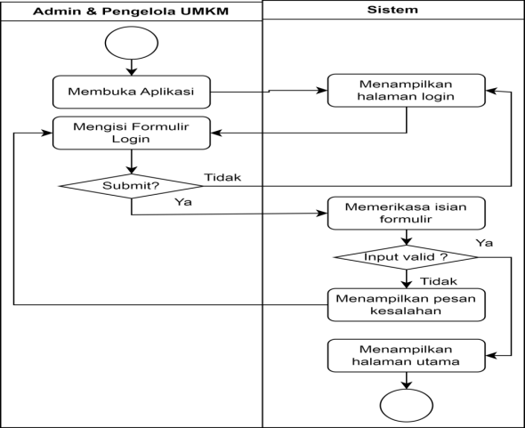

Selanjutnya, sistem akan memeriksa data yang dimasukkan untuk memastikan apakah username dan password yang diberikan valid dan sesuai dengan data yang terdaftar dalam sistem. Jika data yang dimasukkan valid, maka pengguna akan diarahkan ke halaman utama sesuai dengan peran mereka, apakah sebagai Admin atau Pengelola UMKM. Namun, jika data yang dimasukkan tidak valid, sistem akan menampilkan pesan kesalahan yang memberitahukan pengguna bahwa ada kesalahan dalam pengisian formulir, seperti kesalahan pada username atau password yang dimasukkan. Pengguna kemudian dapat memperbaiki kesalahan tersebut dan mencoba lagi.

Proses ini memastikan bahwa hanya pengguna yang memiliki kredensial yang tepat yang dapat mengakses aplikasi, dan memberikan umpan balik yang jelas jika ada kesalahan dalam pengisian data. Hal ini sangat penting untuk memastikan keamanan dan kelancaran penggunaan sistem oleh pengguna yang berwenang. Setelah login berhasil, pengguna akan dibawa ke halaman utama yang sesuai dengan hak akses mereka, yang memungkinkan mereka untuk mengakses berbagai fitur yang tersedia dalam aplikasi.
Dalam implementasi sistem perizinan lembaga pelatihan kerja di Kota Parepare, struktur database yang disediakan memainkan peran kunci dalam mengelola data pengguna, jenis pelatihan, dan pendaftaran pelatihan. Tabel Users digunakan untuk menyimpan informasi mengenai pengguna aplikasi, baik itu Admin maupun Pengelola UMKM. Data yang disimpan meliputi username, nomor telepon, nama pengguna, dan nomor handphone. Data pengguna ini memungkinkan sistem untuk melakukan autentikasi saat login, memberikan akses yang sesuai dengan peran masing-masing pengguna, baik sebagai Admin yang mengelola data pelatihan atau Pengelola UMKM yang melakukan pendaftaran pelatihan.

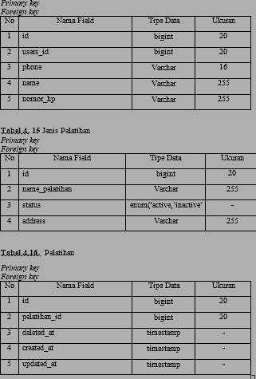

Tabel Jenis_Pelatihan digunakan untuk menyimpan informasi mengenai berbagai jenis pelatihan yang tersedia dalam sistem, seperti nama pelatihan, status pelatihan (aktif atau nonaktif), dan alamat tempat pelatihan dilaksanakan. Admin memiliki peran untuk mengelola data jenis pelatihan ini, termasuk menambah, mengubah, atau menonaktifkan pelatihan yang tersedia. Data dari tabel ini memungkinkan aplikasi untuk menampilkan pilihan pelatihan bagi pengguna yang ingin mendaftar.
Dengan menggunakan struktur tabel ini, sistem dapat menghasilkan laporan yang menunjukkan jumlah pendaftar untuk setiap jenis pelatihan yang ada. Data dari tabel Jenis_Pelatihan dan Pelatihan dapat digabungkan untuk menghasilkan statistik mengenai kegiatan pelatihan yang sedang berlangsung, serta memberikan informasi yang berguna bagi pengelola dalam merencanakan pelatihan di masa mendatang. Secara keseluruhan, implementasi sistem ini memungkinkan pengelolaan perizinan dan pelatihan di Kota Parepare berjalan lebih efisien, terstruktur, dan transparan.

Implementasi Sistem

Dalam implementasi sistem perizinan lembaga pelatihan kerja di Kota Parepare, struktur database yang disediakan memainkan peran kunci dalam mengelola data pengguna, jenis pelatihan, dan pendaftaran pelatihan. Tabel Users digunakan untuk menyimpan informasi mengenai pengguna aplikasi, baik itu Admin maupun Pengelola UMKM. Data yang disimpan meliputi username, nomor telepon, nama pengguna, dan nomor handphone. Data pengguna ini memungkinkan sistem untuk melakukan autentikasi saat login, memberikan akses yang sesuai dengan peran masing-masing pengguna, baik sebagai Admin yang mengelola data pelatihan atau Pengelola UMKM yang melakukan pendaftaran pelatihan.
Dalam sistem perizinan lembaga pelatihan kerja ini, Admin dan Pengelola UMKM memiliki peran yang berbeda namun saling terintegrasi. Admin bertanggung jawab atas pengelolaan data jenis pelatihan dan status pelatihan, sementara pengelola UMKM atau pemohon dapat mendaftar untuk pelatihan yang disediakan. Sistem ini mengelola data pengguna, jenis pelatihan, dan pendaftaran pelatihan menggunakan struktur database yang terorganisir dan mempermudah pengelolaan serta pemantauan aktivitas pelatihan.

Berdasarkan sketsa halaman login yang saya lampirkan, berikut adalah implementasi antarmuka pengguna (UI) yang dapat digunakan untuk halaman login aplikasi perizinan lembaga pelatihan kerja di Kota Parepare.

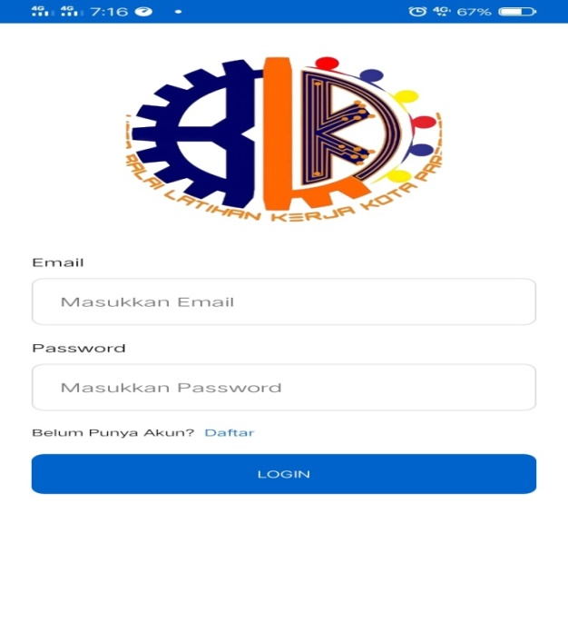

Halaman login pada aplikasi perizinan lembaga pelatihan kerja Kota Parepare dirancang untuk memberikan kemudahan akses bagi pengguna, baik Admin maupun Pengelola UMKM, untuk masuk ke dalam sistem. Pada bagian atas halaman login, terdapat logo aplikasi RALA yang berfungsi sebagai identitas visual aplikasi. Logo ini ditempatkan di posisi yang jelas agar pengguna dapat mengenali aplikasi dengan mudah. Di bawah logo, terdapat formulir login yang terdiri dari dua kolom input: satu untuk email dan satu lagi untuk password. Pengguna diminta untuk mengisi kedua kolom ini dengan informasi yang valid untuk bisa masuk ke dalam aplikasi
Setelah mengisi kolom email dan password, pengguna cukup menekan tombol LOGIN yang terletak di bawah form. Tombol ini berwarna biru dengan teks putih, memastikan tombol tersebut cukup mencolok dan mudah ditemukan. Di bawah tombol login, terdapat tautan "Belum Punya Akun? Daftar", yang memberikan opsi kepada pengguna yang belum memiliki akun untuk mendaftar. Tautan ini mengarahkan pengguna ke halaman pendaftaran, memungkinkan mereka untuk membuat akun baru dan mengakses layanan aplikasi.

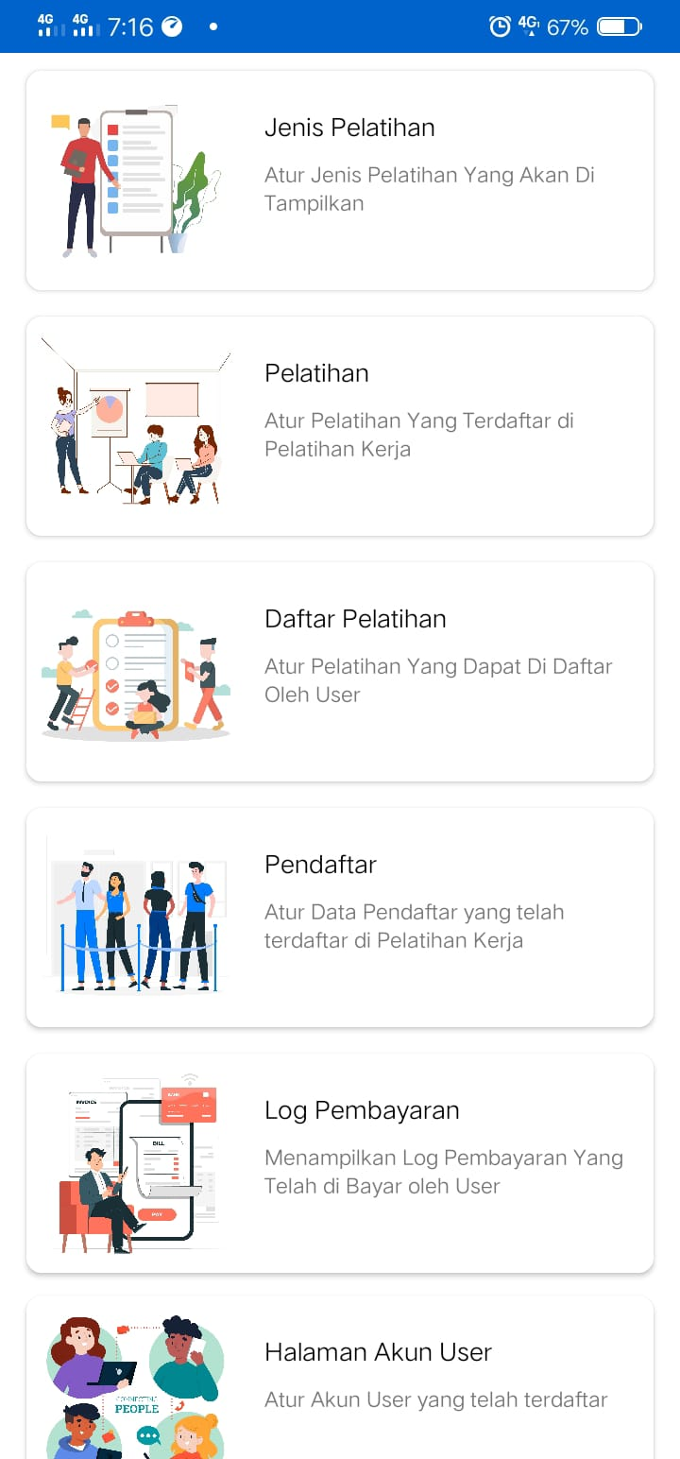

Pada halaman dashboard Admin, pengguna akan disambut dengan tampilan yang bersih dan terstruktur, dengan berbagai pilihan menu untuk mengelola pelatihan dan data pengguna. Di bagian atas, terdapat logo aplikasi yang memperkuat identitas visual RALA (Ruang Latihan Kerja Kota Parepare). Di bawah logo, terdapat beberapa kartu menu yang memudahkan Admin untuk mengakses berbagai fitur yang terkait dengan pengelolaan pelatihan dan data.

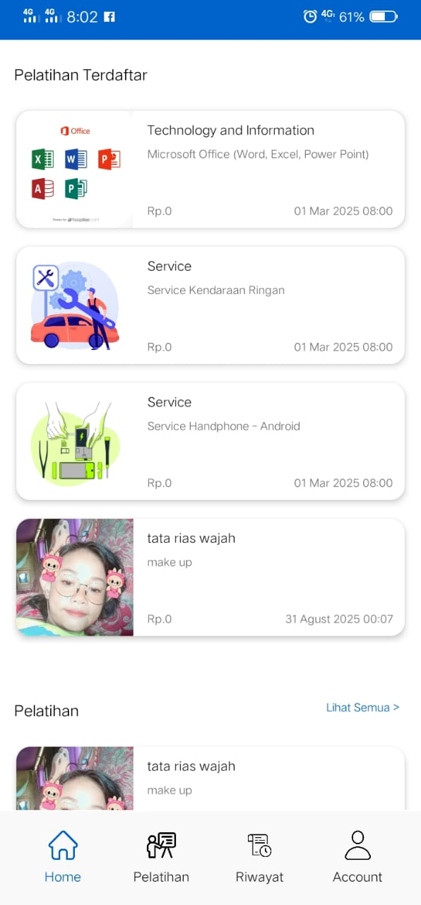
Secara keseluruhan, implementasi struktur tabel ini memungkinkan aplikasi untuk memfasilitasi proses pendaftaran pelatihan yang mudah, menyimpan riwayat pelatihan, serta memberikan akses kepada pengguna untuk mengelola akun mereka secara langsung. Selain itu, Admin dapat memonitor pendaftaran pelatihan dan melihat laporan serta riwayat transaksi yang berkaitan dengan pelatihan yang diadakan. Struktur tabel ini dirancang untuk mendukung fungsionalitas aplikasi secara efisien dan memberikan pengalaman pengguna yang lancar.
Pengujian Sistem

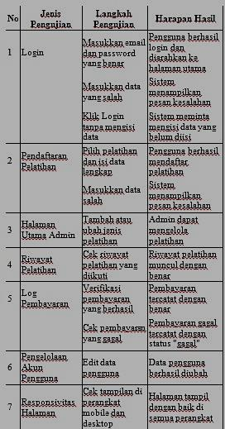
Pengujian ini berfokus pada fungsionalitas aplikasi tanpa mempedulikan bagaimana sistem bekerja di balik layar. Semua pengujian dilakukan berdasarkan antarmuka pengguna dan interaksi yang terjadi di antara pengguna dengan sistem. Tujuan dari pengujian ini adalah untuk memastikan bahwa setiap fitur aplikasi berjalan dengan baik sesuai dengan spesifikasi yang ditetapkan, tanpa adanya kesalahan dalam pengolahan data, tampilan, dan alur kerja aplikas

Conclusions

Aplikasi perizinan lembaga pelatihan kerja di Kota Parepare yang telah dikembangkan berhasil memenuhi kebutuhan fungsionalitas dalam pengelolaan data pelatihan, pendaftaran pelatihan, dan pengelolaan akun pengguna. Dengan menggunakan teknologi berbasis web, aplikasi ini memungkinkan pengguna untuk mengakses informasi dengan mudah dan mempercepat proses administrasi perizinan. Struktur database yang terorganisir dengan baik, termasuk tabel-tabel seperti Pelatihan, Pendaftaran Pelatihan, dan Akun Pengguna, mendukung pengelolaan data yang efisien. Relasi antar tabel memastikan integritas data, sehingga informasi yang tersimpan dapat diakses dengan cepat dan aman.
Pengujian sistem menggunakan metode Black-Box Testing menunjukkan bahwa aplikasi berfungsi sesuai dengan harapan. Setiap fitur utama, seperti login, pendaftaran pelatihan, pengelolaan akun pengguna, dan laporan pembayaran, dapat berjalan dengan baik tanpa adanya masalah signifikan. Hal ini membuktikan bahwa aplikasi mampu mengelola input dan memberikan hasil sesuai dengan spesifikasi yang ditetapkan. Keamanan aplikasi juga terjaga dengan baik melalui mekanisme autentikasi pengguna, memastikan hanya pengguna yang memiliki kredensial yang benar yang dapat mengakses fitur aplikasi. Selain itu, sistem memberikan umpan balik yang jelas jika ada kesalahan dalam pengisian data, menjamin pengalaman pengguna yang baik.
Secara keseluruhan, aplikasi ini memberikan solusi yang efisien dan terstruktur dalam mengelola pelatihan dan pendaftaran, serta mendukung pengembangan sumber daya manusia di Kota Parepare. Dengan penerapan teknologi berbasis web, aplikasi ini menyediakan kemudahan akses dan pengelolaan yang lebih baik bagi semua pengguna, baik Admin maupun Pengelola UMKM.

Reference

- Laudon, K. C., & Laudon, J. P. (2018). Management Information Systems: Managing the Digital Firm (15th ed.). Pearson Education. Buku ini menjelaskan tentang sistem informasi manajemen yang diterapkan dalam organisasi, termasuk konsep-konsep terkait pengelolaan data dan aplikasi berbasis web.

- O'Brien, J. A., & Marakas, G. M. (2011). Management Information Systems (10th ed.). McGraw-Hill. Buku ini memberikan pemahaman tentang pengelolaan informasi dalam organisasi, termasuk penerapan sistem informasi berbasis teknologi untuk mendukung keputusan dan efisiensi operasional.
- Pressman, R. S. (2014). Software Engineering: A Practitioner's Approach (8th ed.). McGraw-Hill. Referensi penting tentang teknik rekayasa perangkat lunak, termasuk desain sistem, pengujian, dan implementasi sistem yang sesuai dengan standar industri.
- Yusuf, M., & Yusof, N. (2020). The Role of Information Technology in Improving the Efficiency of Public Services. Journal of Public Administration Research, 12(3), 45-56. Artikel ini mengulas tentang penerapan teknologi informasi untuk meningkatkan efisiensi layanan publik, yang relevan dengan aplikasi yang dikembangkan untuk perizinan lembaga pelatihan.
- Rouse, M. (2021). What is Black Box Testing? Definition and Examples. TechTarget. Retrieved from https://www.techtarget.com Artikel ini memberikan penjelasan tentang metode Black Box Testing yang digunakan untuk pengujian aplikasi yang dikembangkan.
- Sommerville, I. (2011). Software Engineering (9th ed.). Addison-Wesley. Buku ini menawarkan panduan mendalam mengenai teknik-teknik rekayasa perangkat lunak, termasuk pengujian sistem dan manajemen proyek perangkat lunak.
- Database Design and Management. (2019). Database Management Systems. International Journal of Computer Science and Technology, 8(4), 112-120. Artikel yang membahas tentang desain dan pengelolaan database dalam sistem berbasis aplikasi, yang relevan dengan struktur database yang digunakan dalam aplikasi perizinan pelatihan.
- Chesbrough, H. (2007). Business Model Innovation: It's Not Just About Technology Anymore. Strategy & Leadership, 35(6), 12-17. Artikel ini membahas tentang inovasi model bisnis, yang relevan dengan pengembangan aplikasi untuk mendukung efisiensi dan inovasi dalam sektor pelayanan publik.

- Novalia, E., & Voutama, A. (2018). Pengujian Black Box Menggunakan Metode Cause Effect Relationship Testing pada Sistem Akademik SMA/SMK. Faktorexacta, 11(2), 186-193. Artikel ini memberikan gambaran penerapan metode pengujian Black Box dalam sistem pendidikan yang dapat diterapkan pada sistem perizinan lembaga pelatihan.
- Ikhsan, H. R., & Voutama, A. (2023). Pengujian Aplikasi Database Perguruan Tinggi dengan Teknik Black Box Testing. PANTIVIRUS: Jurnal Ilmiah Teknik Informatika, 17(1), 1-18. Penelitian ini mengulas tentang pengujian aplikasi database yang relevan untuk manajemen data pengguna dalam aplikasi perizinan lembaga pelatihan.
- Ardilla, A. (2024). Penerapan Teknik Equivalence Partitioning dan Boundary Value Analysis dalam Pengujian Aplikasi. JATI: Jurnal Teknologi dan Informasi, ITN Malang. Penelitian ini menjelaskan teknik pengujian perangkat lunak, yang bisa digunakan untuk menguji aplikasi berbasis web dalam pengelolaan data pelatihan.
- Mustaqbal, M. S., Firdaus, R. F., & Rahmadi, H. (2015). Pengujian Aplikasi Menggunakan Black Box Testing Boundary Value Analysis (Studi Kasus: Aplikasi Prediksi Kelulusan SNMPTN). Jurnal Informatika, 1(3), 31-36. Penelitian ini memberikan wawasan mengenai penerapan teknik Boundary Value Analysis dalam pengujian sistem yang relevan dengan aplikasi yang dikembangkan.
- Lubis, A. S., & Ardhana Ginting, M. P. (2024). Pengujian Aplikasi Presensi dengan Black Box Testing menggunakan Metode Equivalence Partitions. Jurnal AIRA: Cosmic, 3(2), 1-10. Penelitian ini mengulas pengujian aplikasi berbasis web dengan menggunakan metode Black Box Testing untuk mengevaluasi kinerja aplikasi.

- Skordas, I. A., Tsirekas, N., Kolovos, N., Fragulis, G. F., Triantafyllou, A. G., & Bouliou, M. G. (2017). e-Sem: Dynamic Seminar Management System for Primary, Secondary and Tertiary Education. arXiv:1709.09409. Sistem manajemen seminar berbasis teknologi informasi yang relevan untuk pengelolaan pelatihan yang dilakukan oleh lembaga pelatihan.
- Xie, G., & Dang, Z. (2004). Model-checking Driven Black-box Testing Algorithms for Systems with Unspecified Components. arXiv:cs/0404037. Artikel ini membahas pengujian algoritma Black Box untuk sistem yang tidak memiliki komponen yang terdefinisi, yang dapat diterapkan pada pengujian aplikasi perizinan berbasis web.

